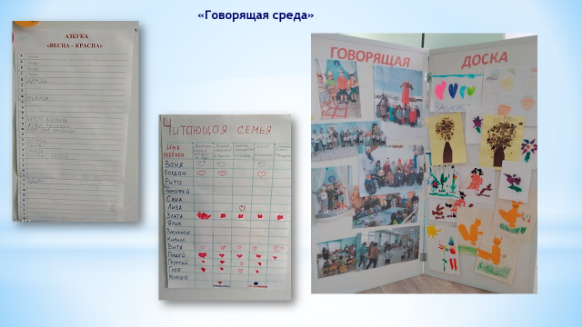**Говорящая среда** – это технология организации мотивирующей образовательной среды, это инструмент обучения, развития и воспитания. В «Говорящей среде» слышен голос ребенка . Она дает возможность ребенку ощутить и увидеть себя в «своем» пространстве, проявить активность и инициативность, понять собственную значимость.

Признаки «**говорящей среды**»

Наличие значимых для детей элементов: творческие работы и рисунки, коллективные и индивидуальные коллажи, поделки, стенгазеты, «Загадка дня» и др.

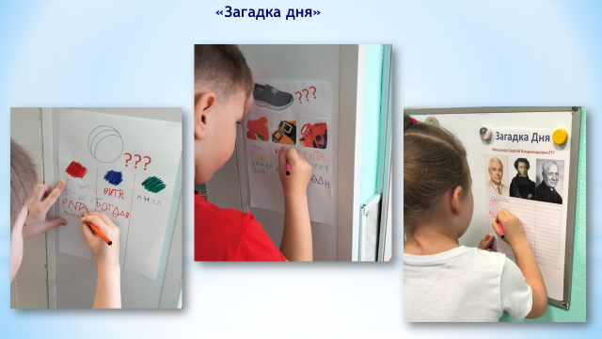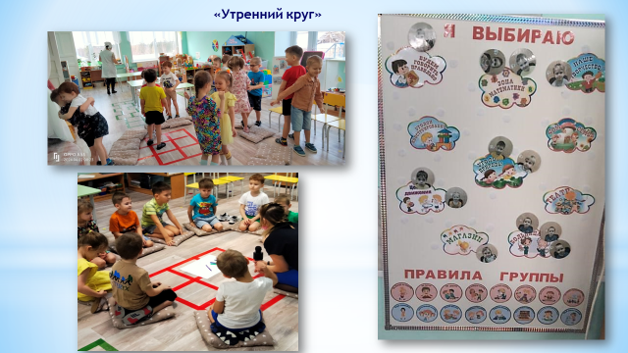

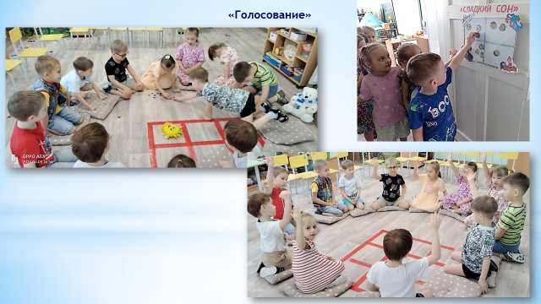 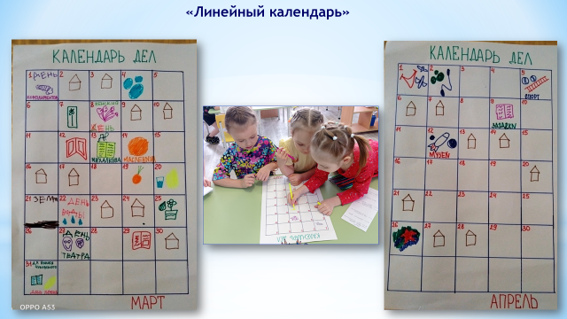

В группе организованы центры активности, которые обогащаются и наполняются в соответствии с выбранной темой проекта. Все создается детьми, их родителями и педагогами в процессе совместной работы.

Визуализация скрытых элементов **среды**. Центры организованы таким образом, чтобы в них было все необходимое для самостоятельной деятельности ребенка в зависимости от задуманного. Все материалы хранятся в контейнерах.

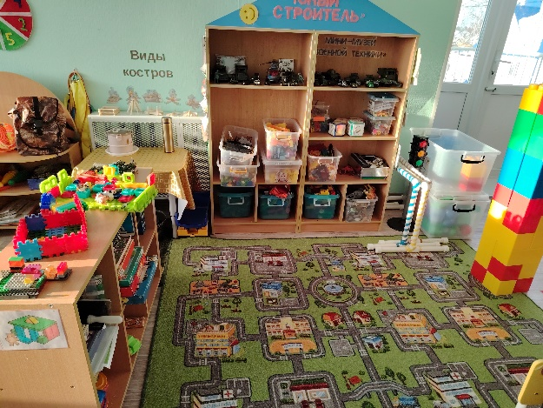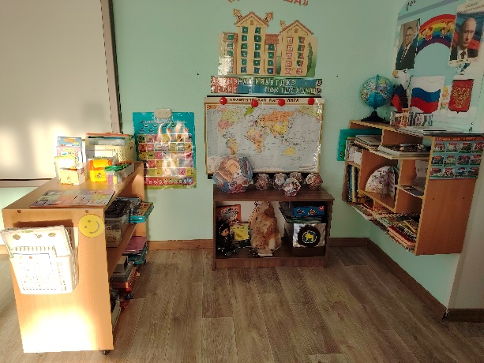Благодаря «**говорящей среде**» дети знают, что и где лежит; чувствуют себя хозяевами группы; могут воплощать все ими задуманное.

